Porównanie drzewa poszukiwań binarnych oraz posortowanej listy kierunkowej oraz porównanie niewyważonego i wyważonego drzewa BST

Maciej Frel 146548  
Marcin Duda 146415

Wykresy danych zostały dla porównań obu struktur zostały wykonane na bazie tych samych list elementów dla poszczególnych wielkości.

Czas tworzenia struktur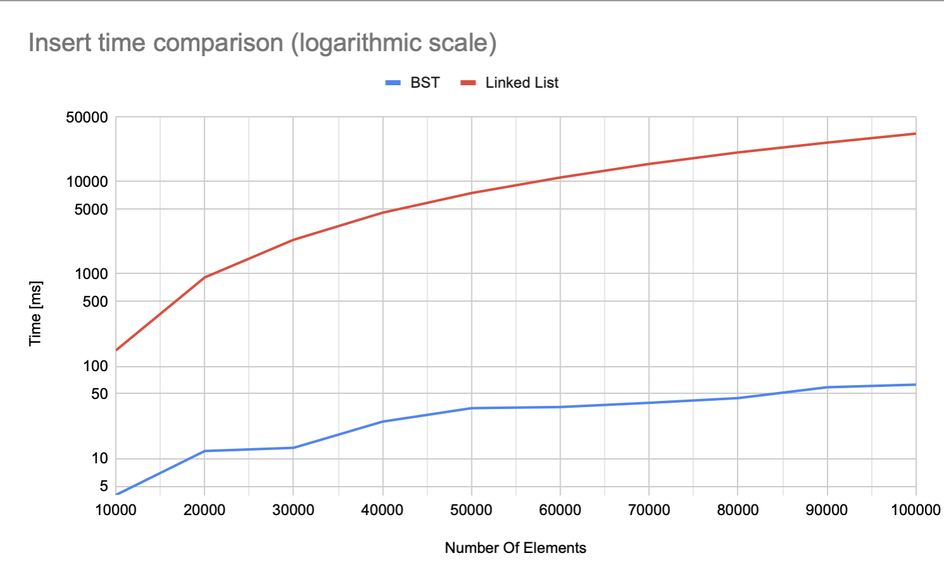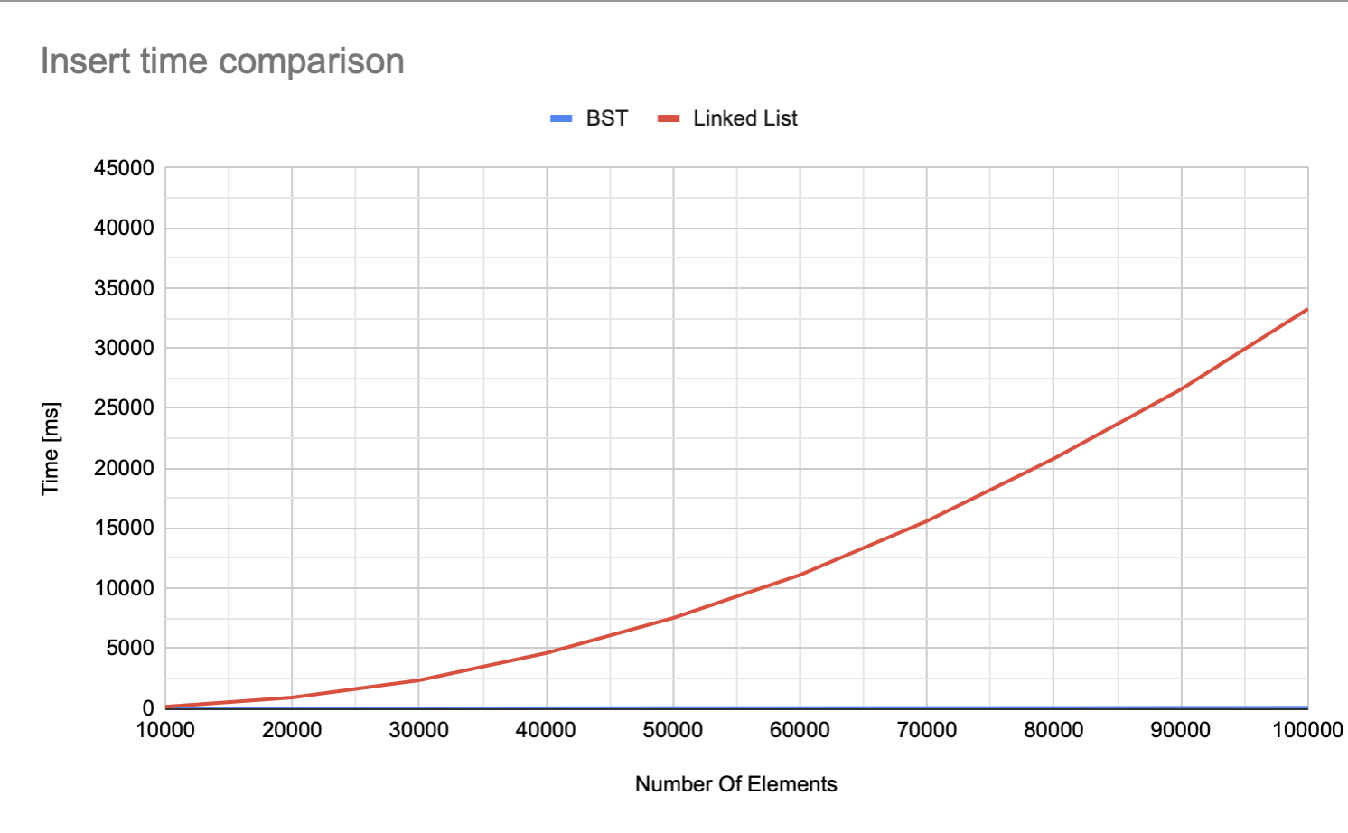

Czas tworzenia obu struktur różni się znacznie z powodu sposobu połączenia elementów między sobą. W posortowanej liście jednokierunkowej przechodzimy przez każdy element po kolei tak długo, aż nie znajdziemy odpowiedniego miejsca w kolejności dla nowego elementu. Drzewo binarne ułatwia to zadanie ukazując jakby kierunek w którym należy iść wgłąb drzewa poszukując odpowiedniego liścia do którego dołączany jest nowy element.

Czas wyszukiwania wszystkich elementów w strukturach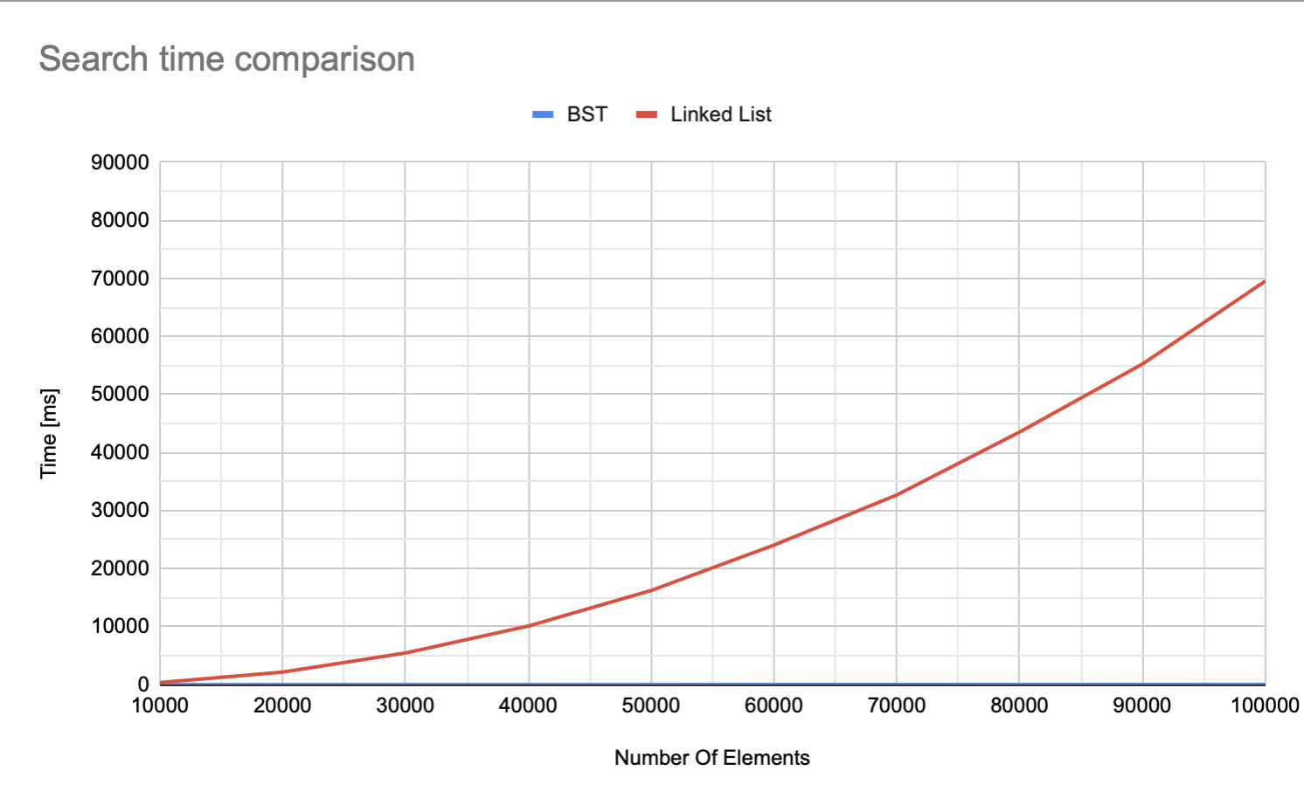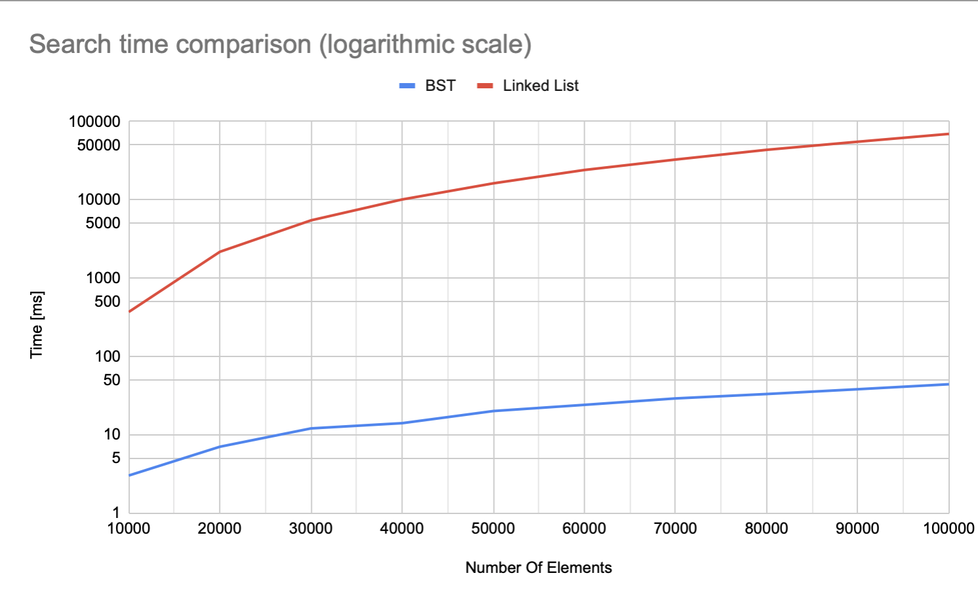

Wykresy prędkości poszukiwania wszystkich elementów wyglądają podobnie do wykresów prędkości tworzenia struktur dlatego, że operacje tworzenia wymagają uprzedniego wyszukania odpowiedniego miejsca dla nowego elementu.

Czas usuwania struktur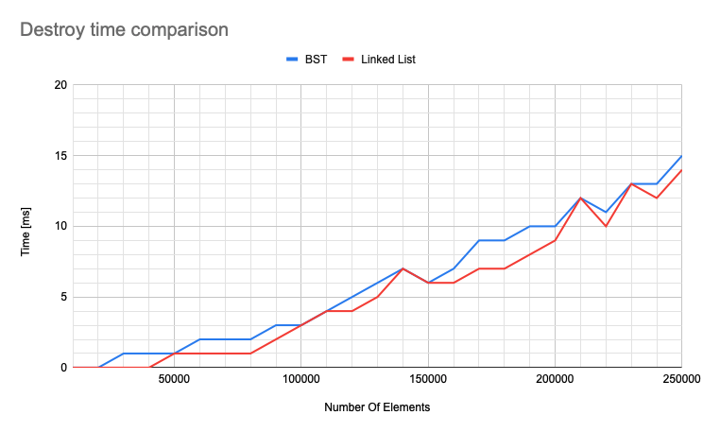

Wykres przedstawia czas usuwania dla listy jednokierunkowej - pierwszego elementu, a dla drzewa BST - elementów w porządku wstecznym (skrajnie lewy element / postorder). Czas usuwania obu struktur jest podobny, niewiele większy dla drzewa BST dlatego ze zanim usuniemy skrajnie lewy element korzystając z metody postorder, musimy najpierw dotrzeć do elementu-liścia od korzenia.

Wady i zalety stosowania drzewa BST i posortowanej listy jednokierunkowej

Dla drzewa BST znaczną przewagą jest względnie niski czas tworzenia i przeszukiwania elementów. Należy pamiętać że jest on zależny od sposobu rozmieszczenia elementów w drzewie. Przypadek pesymistyczny to drzewo w którym wysokość jest równa ilości elementów, wtedy drzewo zachowuje się jak lista jednokierunkowa. Wymaga ono jednak więcej pamięci na przechowanie elementu (dodatkowy wskaźnik na drugi element podrzędny) oraz złożoność implementacyjna w różnych aplikacjach. Zaletą posortowanej listy jednokierunkowej jest krótszy czas potrzebny na usunięcie wszystkich elementów jeden po drugim.

Wysokość drzewa BST i drzewa AVL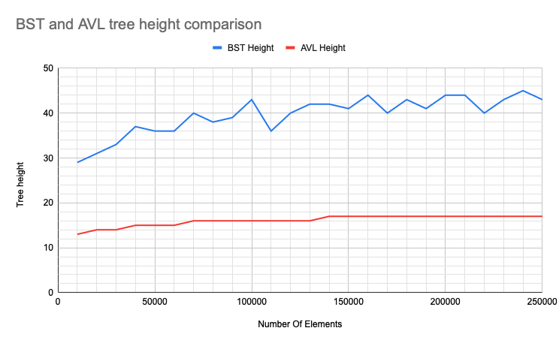

Wyważanie drzewa BST czyli tworzenia drzewa AVL polega na takim ustawieniu elementów, aby ilość poziomów (maksymalna odległość liścia od korzenia) była jak najmniejsza. Pozwala to na szybsze wyszukiwanie nowych elementów a także na szybsze usuwanie struktury, jednak wymaga dodatkowej operacji optymalizacji struktury poprzez ustawienie elementów w odpowiedni sposób. Wyważanie drzewa jest sensowne jeśli chcemy korzystać z tych samych elementów wiele razy, bez modyfikowania.